Primeira solução para atividade 1:

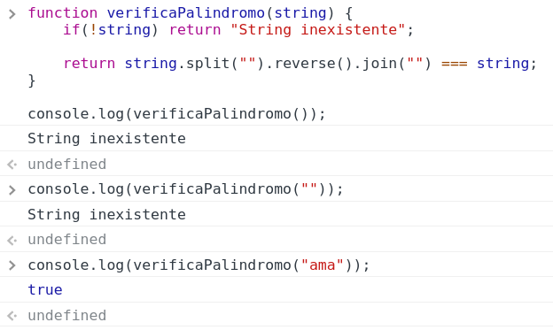
split(“”) vai dividir minha string em letras separadas criando um array.

Reverse() vai reverter a array

Join(“”)

Segunda solução para atividade 1:
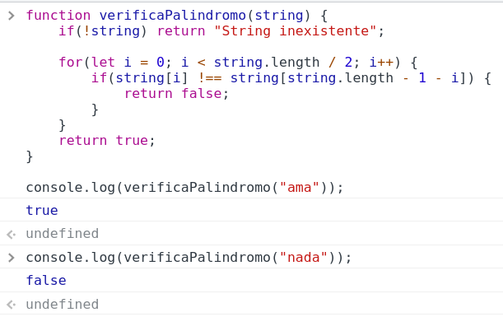
Vamos fazer a iteração dentro da nossa string mas não precisamos percorrer toda a string. Vamos até a metade dela, pois vou comparar a primeira letra com a última:

a m a => comparo apenas 1: se “a” é igual a “a” e pronto. Não preciso comparar o “m”

abba => comparo 2: “a” com “a”, depois “b” com “b”.

então vou colocar i < string.length/2 como parâmetro de for.

Dentro do for tem uma condicional para verificar se um caractere é igual ao outro:
- quando i=0, para string “ama” por ex:
string[0] → refere ao caractere de index 0 na minha string, ou seja, o primeiro caractere.
string[string.length – 1 – i] → é o mesmo que string[3 – 1 – 0] → string[2] retorna o caractere de index 2, ou seja último caractere de “ama”

